OBČINA IZOLA – COMUNE DI ISOLA
ŽUPAN – IL SINDACO
Sončno nabrežje 8 – Riva del Sole 8
6310 Izola – Isola
Tel: +386 5 66 00 100
E-mail: posta.oizola@izola.si
Internet: www.izola.si

Številka: 3501-75/2019
Datum: 5. 3. 2019

OBČINSKI SVET OBČINE IZOLA

Zadeva: Predlog Sklepa o potrditvi lokacijske preveritve – individualno odstopanje od
prostorskih izvedbenih pogojev na območju PUP podeželje Občine Izola

PREDLAGATELJ:
- Danilo Markočič, župan
POROČEVALEC:
-mag. Manuela Varljen, univ.dipl.inž.arh.

PREDLOG SKLEPA:
Občinski svet Občine Izola sprejme Sklep o potrditvi lokacijske preveritve – individualno odstopanje od prostorskih izvedbenih pogojev na območju PUP podeželje Občine Izola, v predlaganem besedilu.

Danilo Markočič
ŽUPAN

Priloga:
- Predlog Sklepa o potrditvi lokacijske preveritve – individualno odstopanje od prostorskih izvedbenih pogojev na območju PUP podeželje Občine Izola
- Pobuda za postopek lokacijske preveritve
- Elaborat lokacijske preveritve
- Mnenje občinskega urbanista
- Mnenje nosilcev urejanja prostora na elaborat lokacijske preveritve
- Mnenja na projektno dokumentacijo za pridobitev gradbenega dovoljenja
- Dokazilo o plačilu nadomestila stroškov lokacijske preveritve
I. BESEDILO SKLEPA

Na podlagi 131. člena Zakona o urejanju prostora (Uradni list RS, št. 61/17, v nadaljnjem besedilu ZUrep-2) in 56. člena Statuta Občine Izola (Uradne objave Občine Izola, št. 5/18 – uradno prečiščeno besedilo) je Občinski svet Občine Izola na 3. redni seji, dne 7. 3. 2019 sprejel

S K L E P
o potrditvi lokacijske preveritve - individualno odstopanje od prostorskih izvedbenih pogojev območju PUP podeželje Občine Izola

1. člen
S tem sklepom se potrdi individualno odstopanje od splošnih prostorskih izvedbenih pogojev za gradnjo oljarne za pridobivanje olivnega olja iz oljk na območju veljavnosti Odloka o prostorsko ureditvenih pogojih za podeželje občine Izola (Ur. Objave PN, št. 35/89, Ur. Objave občine Izola, št. 12/03, Ur. list RS, št. 112/04, Ur. Objave občine Izola 24/04, Ur. List RS št. 76/08, Ur. Objave Občine Izola št. 10/12 in 16/2014) kjer je predvidena VI. PLANSKA CELOTA 13 - Korte-Medoši, notranje ureditveno območje S13/7D-Medoši, v ureditveni enoti S13/7D1 – potencialni prostor za pozidavo.

2. člen
Individualno odstopanje od splošnih prostorsko izvedbenih pogojev se nanaša na zemljiško parc. št. 2287/13, k. o. Dvori nad Izolo.

3. člen
(grafični prikaz)

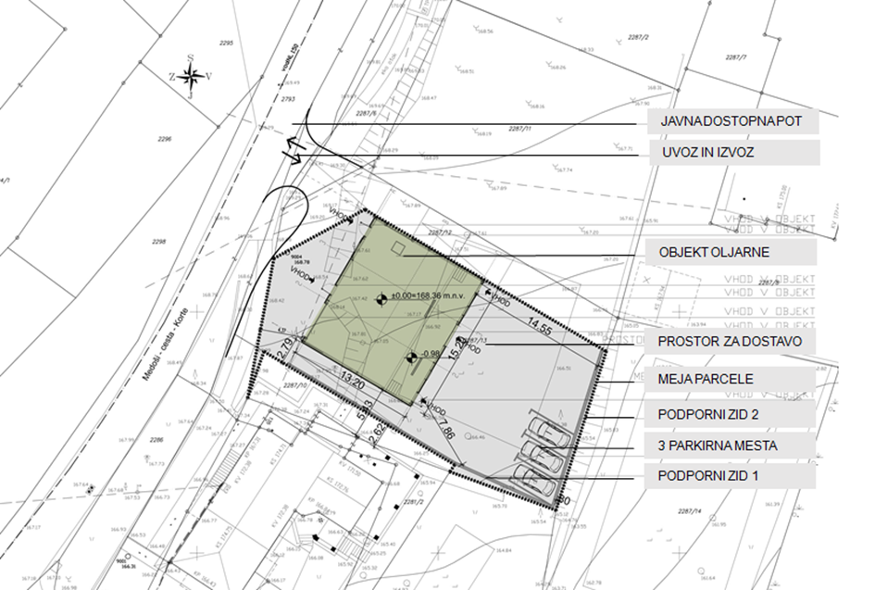

4. člen
Na zemljišču parc.št. 2287/13, k. o. Dvori nad Izolo, katero se nahaja na v ureditveni enoti S13/7D1 – potencialni prostor za pozidavo, se omogoči gradnja nestanovanjskega objekta –oljarna s pripadajočo zunanjo ureditvijo. Vsa ostala določila Odloka o prostorsko ureditvenih pogojih za podeželje občine Izola (Ur. Objave PN, št. 35/89, Ur. Objave občine Izola, št. 12/03, Ur. list RS, št. 112/04, Ur. Objave občine Izola 24/04, Ur. List RS št. 76/08, Ur. Objave Občine Izola št. 10/12 in 16/2014), ostanejo nespremenjena.

5. člen
Ta sklep se objavi v Uradnem listu Republike Slovenije in začne veljati naslednji dan po objavi.

Številka: 3501-75/2019
Datum:
Danilo Markočič
ŽUPAN

II. OBRAZLOŽITEV:

Zakon o urejanju prostora (Uradni list RS, št. 61/17, ZUreP-2) v členih 127. do 133. določa namen, postopek, stroške in posledice lokacijske preveritve. Lokacijska preveritev je s spremembo prostorske zakonodaje nov institut povečanja prožnosti, ki omogoča spremembe prostorskega načrtovanja brez spreminjanja občinskega prostorskega načrta ali občinskega podrobnega prostorskega načrta.

Uporablja se v treh primerih in sicer;
1. prilagajanje velikosti stavbnega zemljišča za gradnjo pri posamični poselitvi (velikost stavbnega zemljišča se lahko poveča ali zmanjša za največ 20 % spremembe, pri čemer je to lahko največ 600 m2 glede na izvoren obseg stavbnega zemljišča v občinskem prostorskem načrtu);
2. individualno odstopanje od prostorsko izvedbenih pogojev ne sme biti v nasprotju z režimi in ne zmanjšuje možnosti pozidave sosedom in še vedno uresničuje namen akta:
• objektivne okoliščine (fizične lastnosti zemljišča, nove tehnične in tehnološke rešitve, neskladnost prostorskega izvedbenega akta);
• v primeru rekonstrukcij, prizidav, ki gredo izven gabaritov; nadomestne gradnje, ki pomeni manjše odstopanje zaradi javnega interesa; pomožnih objektov;
3. začasna raba prostora (skladna z režimi in javnim interesom, brez bistvenega povečanja obremenitve komunalne opreme, ne sme onemogočati izvedbe trajno načrtovanih posegov).

Postopek za sprejem lokacijske preveritve se izvede na pobudo investitorja. Pobudi se priloži elaborat v katerem je utemeljena skladnost pobude z določbami ZUreP-2. Za namen preveritve skladnosti elaborata občina pozove nosilce urejanja prostora, da ji predložijo mnenje, elaborat se tudi javno razgrne za najmanj 15 dni. Po javni razgrnitvi se sprejme stališče do pripomb. Občina v 60 dneh od prejema pobude predlaga občinskemu svetu, da s sklepom lokacijsko preveritev potrdi ali jo zavrne. Občina določi stroške lokacijske preveritve, plačilo nadomestila je pogoj za obravnavo elaborata in izdajo sklepa o lokacijski preveritvi.

V konkretnem primeru je investitor, g. Robert Mingotti, 12.2.2019 podal pobudo za pričetek postopka lokacijske preveritve za parcelo št. 2287/13 k. o. Dvori nad Izolo. K vlogi je bil priložen elaborat. Investitor je poravnal predpisano takso. Javna razgrnitev je potekala od 15.2.2019 do 1.3. 2019. V času javne razgrnitve ni bila podana nobena pripomba ali predlog na razgrnjeno gradivo.

Pobuda za izvedbo lokacijske preveritve je bila podana z namenom določitve individualnih odstopanj od prostorsko izvedbenih pogojev. Skladno z 2. odstavkom 129.člena ZUreP-2 so podane utemeljitve, iz katerih so razvidne objektivne okoliščine zaradi katerih investicijska namera ne zadosti posameznemu prostorsko izvedbenemu pogoju:
- Medsebojna neskladnost prostorsko izvedbenih pogojev, določenih v prostorsko izvedbenem aktu, ki je občina še ni uredila s spremembami in dopolnitvami tega akta.

PUP (Ur. Objave PN, št. 35/89, Ur. Objave občine Izola, št. 12/03, Ur. list RS, št. 112/04, Ur. Objave občine Izola 24/04, Ur. List RS št. 76/08, Ur. Objave Občine Izola št. 10/12 in 16/2014), določa v 4. členu (posebna merila in pogoji za ruralno območje planskih celot za podeželje občine Izola): »V območjih, namenjeni novi poselitvi, ki se urejajo le začasno s PUP-i, je možna le postavitev pomožnih in začasnih objektov. Postavitev trajnih objektov je mogoča le na osnovi ureditvenega načrta ali izjemoma na osnovi ureditvene situacije.«

Občina v navedeni ureditveni enoti S13/7D1, v kateri je tudi parcela nameravane gradnje, ni sprejela ureditvenega načrta, ki je bil predviden v prostorskem aktu v letu. Že zakon o prostorskem načrtovanju, ni predvideval določanja prostorskih izvedbenih pogojev na podlagi t.i. »ureditvene situacije«, ki jo potrjuje občinska uprava, kar je tudi ustavnopravno sporno, saj iz postopka izključen tako predstavniški organ kot javnost. Občina bi morala urediti nastalo neskladnost s sprejemom ustreznih sprememb PUP oziroma sprejemom OPPN za to »novo« poselitveno območje. Tega občina ni storila in sedanje stanje onemogoča izvedbo upravičene investicijske namere.

Občina je sicer pristopila k izdelavi OPN-ja, kjer na tem območju, predvideva gradnjo na podlagi splošnih določil PIP, ugotavlja namreč, da posebni OPPN za to območje ni potreben, saj je to območje že sedaj skoraj v celoti pozidano. Do sprejema OPN, zato ostajajo prostorski izvedbeni pogoji za to območje medsebojno neusklajeni, saj predvidevajo sprejem ureditvenih situaciji, ki jih zakon ne predvideva oziroma ne dopušča, zato je investitor omejen pri nameravani investiciji širitve kmetijske dejavnosti na lastni parceli, ker ne more postaviti stalnega objekta.

Z nameravano gradnjo se ne bo odstopalo od predpisanih splošnih in novih predvidenih prostorsko izvedbenih pogojev, ker je predviden objekt kot dopolnitev že obstoječi namenski rabi prostora kjer so dovoljene gradnje stanovanjskih stavb in kmetij z gospodarskimi poslopji. Z nameravano gradnjo se ne posega v osnovne namenske rabe in organizacije prostora na podeželju.

Skladno z določili 131. člena Zakona o urejanju prostora (ZUreP–2) (Uradni list RS, št.: 61/2017) je občinski urbanist preveril:

Določila ZUreP-2 | Ugotovitve
Občina preveri skladnost elaborata z določbami tega zakona in občinskih prostorskih aktov in občinskemu svetu v 60 dneh od prejema pobude predlaga, da s sklepom lokacijsko preveritev potrdi, ali pa jo zavrne. | Elaborat je bil pregledan 12.2.2019. Elaborat je  skladen z določili Zakona o urejanju prostora.
ali oseba, ki izdeluje elaborat lokacijske preveritve izpolnjuje pogoje za pooblaščenega prostorskega načrtovalca po zakonu, ki ureja arhitekturno in inženirsko dejavnost. | Izdelovalka elaborata lokacijske preveritve je  Urška Mužina Rodman, univ. dipl. inž. arh.  Vpogled v imenik Zbornice za arhitekturo in prostor Slovenije prikažejo naslednje podatke:  univ. dipl. inž. arh.  A-1208  Pooblaščena arhitektka, Pooblaščena prostorska načrtovalka  • pooblaščena arhitektka / PA: arhitekturno projektiranje objektov, zlasti stavb in odprtega prostora, vodenje izdelave občinskih podrobnih prostorskih načrtov, sodelovanje pri izdelavi drugih prostorskih izvedbenih aktov v delu, ki se nanaša na urbanizem in strokovno področje arhitekture  • nadzor nad gradnjo, izdelava izvedenskih mnenj, elaboratov in študij, svetovanje in zastopanje naročnika ter vodenje investicije s strokovnega področja arhitekture  • pooblaščena prostorska načrtovalka / PPN: vodenje izdelave prostorskih izvedbenih aktov.  Izdelovalka izpolnjuje vse pogoje za izdelavo elaborata lokacijske preveritve.
Za namen preveritve skladnosti elaborata  občinski urbanist pozove nosilce urejanja  prostora, da ji predložijo mnenje z njihovega  delovnega področja o ustreznosti elaborata. | Pozvani so bili naslednji nosilci urejanja prostora:  Ministrstvo za okolje in prostor -Direktorat za prostor, stanovanja in graditev  Dunajska 48 1000 Ljubljana;  Ministrstvo za okolje in prostor, Direkcija za vode, Sektor območja jadranskih rek z morjem, Pristaniška ulica 12, 6000 Koper  Ministrstvo za kulturo, Maistrova 10, 1000 Ljubljana  Zavod RS za varstvo kulturne dediščine, Območna enota Piran, Trg bratstva 1, Piran (v vednost)  Ministrstvo za obrambo RS, Uprava RS za zaščito in reševanje, Vojkova cesta 61, 1000 Ljubljana  Občina Izola, Urad za gospodarske dejavnosti, investicije in komunalni razvoj, Sončno nabrežje 8, 6310 Izola.  Komunala Izola d.o.o., Industrijska cesta 8, 6310 Izola.  Rižanski vodovod, Koper, Ulica 15. maja 13, 6000 Koper.  Telekom Slovenije, PE Koper, Kolodvorska 9, 6000 Koper;  Elektro Primorska, PE Koper, Ulica 15. maja 15, 6000 Koper.  Prejeta so bila naslednja pozitivna mnenja:  - Ministrstvo za obrambo RS, Uprava RS za zaščito in reševanje,  - Občina Izola, Urad za gospodarske dejavnosti, investicije in komunalni razvoj,  - Komunala Izola d.o.o,  - Rižanski vodovod, Koper.  Prejeta so bila naslednja negativna mnenja:  - Ministrstvo za okolje in prostor -Direktorat za prostor, stanovanja in graditev.  Obrazložitev:  Tehnična ustreznost: Format poslanega gradiva je potrebno uskladiti skladno s priporočili in sicer:  − za vsebine tekstualnega in grafičnega dela elaborata: PDF/A-2b (odprto za branje, kopiranje, tiskanje),  − za digitalne prostorske podatke v vektorski obliki: SHP,  − za grafični prikaz območja LP v okvirni vsebini: TIFF in TFW.  Glede na navedeno, ministrstvo občini priporoča, da grafični del gradiva do sprejetja korigira oziroma dopolni. Izdelovalec bo korigiral format elaborata.  Vsebinska ustreznost elaborata:  Ministrstvo navaja, da ne gre za medsebojno  neskladnost znotraj prostorskega izvedbenega akta pač pa za zakonsko sporno vsebino v  prostorskem aktu, ki je občina zaradi njene ustavnopravne spornosti ne uporablja več. Taka  neskladja je mogoče pravilno reševati le s spremembami veljavnega prostorskega akta ali s  sprejemom novega prostorskega akta. Ministrstvo torej meni, da je predlagano individualno odstopanje od pogojev iz PUP za  podeželje občine Izola v nasprotju s 129. členom ZUreP-2.  Izvedbeni akt, PUP za podeželje, za obravnavano območje »potencialnega prostora za novo poselitev« v posebnih merilih in pogojih predpisuje pogoje, ki jih po vsebini lahko enačimo z začasnimi ukrepi. Slednje velja že od leta 1989. Določila posebnih meril in pogojev investitorju na tem območju onemogočajo gradnjo, ki je v prostoru sicer dopustna, vse dokler občina ne sprejme novega prostorskega izvedbenega akta.  Poleg tega je v dokumentu, ki ga je objavilo Ministrstvo za okolje in prostor, pod št. 007-435/2017/33 z dne 3.12.2018, ZUreP-2 POGOSTA VPRAŠANJA IN ODGOVORI, verzija II, podana obrazložitev, da se je Ustavno sodišče RS večkrat izjasnilo, da so morebitne izjeme od PUP, ki jih odobri strokovna urbanistična služba občine (npr. preko urbanističnih situacij), nezakonite in je takšne določbe PUP razveljavilo (npr. U-I-90/13-11). Ravno zaradi takšne sodne prakse je bil oblikovan nov postopek lokacijske preveritve, ki ustreza pogojem prostorskega načrtovanja po sodelovanju nosilcev urejanja prostora in javnosti.  Smatramo, da glede na navedeno, se mnenja ne upošteva.  Mnenja niso podali:  - Ministrstvo za okolje in prostor, Direkcija za vode, Sektor območja jadranskih rek z morjem  - Ministrstvo za kulturo  - Elektro Primorska, PE Koper  - Telekom Slovenije, PE Koper  Pridobljena mnenja na projektno dokumentacijo DGD:  - Elektro Primorska, PE Koper  - Telekom Slovenije, PE Koper  - Komunala Izola d.o.o  - Rižanski vodovod, Koper  - Zavod RS za varstvo kulturne dediščine, Območna enota Piran  V kolikor se pridobijo še ostale mnenja, se jih naknadno priloži k elaboratu.
O javni razgrnitvi občina pisno obvesti lastnike sosednjih zemljišč. | Skladno z 131.členom ZUreP-2 (Ur.l.RS št. 61/17) so bili o javni razgrnitvi pisno seznanjeni lastniki sosednjih zemljišč.

mag. Manuela Varljen, univ.dipl.inž.arh

Danilo Markočič
ŽUPAN

